2.1 クレーン荷重の考え方
【よくある指摘事例】
クレーン荷重の設定方法や建物の設計方法が不明確な事例がある．

【関係法令等】
令第82条，第83条，第84条
平成19年国交省告示第592号

【指摘の趣旨】
クレーンを有する建物の構造設計を行うにあたり，2020年技術基準^{１）}にはクレーン荷重の設定方法や考え方（長期，地震時）が示されておらず，また設計上の注意事項も記載されていない．そのため，クレーン荷重の設定方法や建物の設計方法に関して不明確な事例がある．
ここでは荷重指針^{２）}他に従って，クレーン荷重の設定方法と建物設計上の注意事項について解説する．

【解説】
1. クレーン荷重の設定方法
荷重指針^{２）}及びS規準^{３）}にクレーンの鉛直荷重と水平荷重の考え方が示されている．
長期荷重については，クレーン走行時の鉛直荷重として，最大車輪荷重（吊り荷重を含む）と衝撃力とを移動荷重として取扱う．最大車輪荷重Pはカタログデータなどをもとに設定すること．衝撃力はクレーン走行速度60m/min以下の場合は最大車輪荷重Pの10%，60m/minを超える場合はその20%とする．
クレーン走行方向の走路に作用する水平荷重は，制動による衝撃力を考慮した最大車輪荷重Pの15%の0.15Pがレール上端に作用するものとする．図－1左側の図はクレーンの立面を示したものである．図中「動輪」と記された制動側の車輪に水平荷重0.15Pを作用させることを示している．また走行方向と直角に作用する水平荷重は，両側受梁に同時に車輪荷重の0.1Pが作用するものとする．図－1右側の図はクレーンの平面を示したものであり，各車輪に水平荷重0.1Pを作用させることを示している．
一方，クレーン荷重による地震時荷重は，特別な場合を除き，吊り荷の重量を無視した自重のみでよいとされている．
走行方面（立面）
走行直角方面（平面）

図－1 クレーン走行時の水平荷重^{２）}

クレーンガーダー等のクレーン支持構造物の検討を行う場合は，ガーダー上でクレーンを移動させて考え，曲げモーメントが支持構造物にとって最も不利と なるときの値を設計応力として採用する．
なお，水平力0.1Pによる直交方向走行時の曲げ応力についても最も不利となる車輪位置で算定を行い，鉛直方向とのクレーン同時作動を想定した応力に対して安全性の確認を行う．

図－2 クレーンガーダーの最大曲げモーメント（M_{v}）の計算方法^{４）}

例えば図－2のように，4つの車輪をもつクレーンを考えた場合，ガーダー上にある車輪圧の重心位置(W_{G})と隣接する車輪iとの偏心距離（e）の中心がガーダーの中央に一致したとき，その注目車輪iについて曲げモーメントが最大となる．車輪を移動させながら，上記の計算を繰り返し行えばガーダーの最大曲げモーメント（M_{v}）を算定することができる（文献４）参照）．2台以上のクレーンが同時に支持構造物に影響を与える場合には，最も不利となる荷重の組合せを採用する．またクレーン走行時のガーダーのたわみ制限も厳しいため，必ずたわみの検討を行う．
なお，ここではクレーンの鉛直荷重と水平荷重の考え方について荷重指針^{２）}及びS規準^{３）}の記述を引用しているが，実状に応じてS建築構造の設計^{４）}の記述を適用してもよい．制動による衝撃力が仕様書で荷重が明確になっているものについてはその値を用いてもよい．

2. 建物設計上の注意事項
2.1 層せん断力について
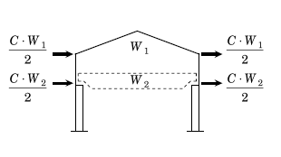
クレーンを有する建物の地震時の層せん断力について，文献５）ではクレーンを建物への付加荷重とみなし，平屋として扱ってよいとする考え方が示されている（図－3参照）．
ただしクレーンの荷重や位置によっては，クレーンの荷重が作用する部分を構造上の階として小屋面とは別の層として扱い，各階の層せん断力係数を算出する方が適切な場合も考えられる．
図－3 層せん断力の取り方例^{５）}
建物の構造計画や計算のモデル化なども考慮して，どちらの取扱いが適切かを判断することが望ましい．

2.2 偏心率の算定について
クレーンを有する建物では，小屋面の水平ブレースが軽微であり，剛床仮定が成立しないため，建物を構成する各フレームが負担幅分の荷重を受け持つゾーニングの手法で設計する必要がある．しかしながら，建物全体として法令上偏心率の算定が要求される場合は，偏心率の検討を省略することはできない．このような場合は，偏心率の値が最も大きくなる位置にクレーンが来た場合を想定して偏心率を算定する．

2.3 クレーンガーダーからの水平力の伝達について
クレーンの水平荷重は，クレーンの車輪が走行するランウェイガーダーからバックガーダーを通して建物の軸組架構に伝達される．そのため図－4（a）のように，軸ブレースをクレーンガーダーと取り合わない節点に設けると，中間荷重が作用してガーダーレベルで柱に曲げモーメントが発生する．そのため（b）のように，ガーダーレベルの上下に分けて軸ブレースを設置することが望ましい．この場合一貫計算プログラムによっては，ガーダーレベルに階を設定する必要もあるので注意する．

2.4 荷重組合せについて
建物ごとのクレーン使用状況に応じて，令第82条第二号の積雪時，暴風時および地震時応力とクレーン荷重時応力との組合せを必要と判断した場合は，構造計算書に想定する状態および応力の組合せを記載し安全性を確認することが望ましい．

2.5 柱，基礎の設計について
クレーンを有する建物の柱や基礎の設計は，クレーンガーダー等のクレーン支持構造物と同様に，クレーンが柱や基礎に対して最も厳しい位置に来た場合を想定して行う必要がある．柱や基礎に作用する応力の算出は，クレーン以外の荷重に対する架構応力解析の結果に，クレーン荷重による最大応力を足し合わせて求める方法が考えられる．
クレーンガーダーレベル

（a）柱の中間曲げを考慮する軸ブレース配置例 （b）適切な軸ブレース配置例
図－4 軸ブレース配置の例

2.6 基礎梁がない場合の取扱いについて
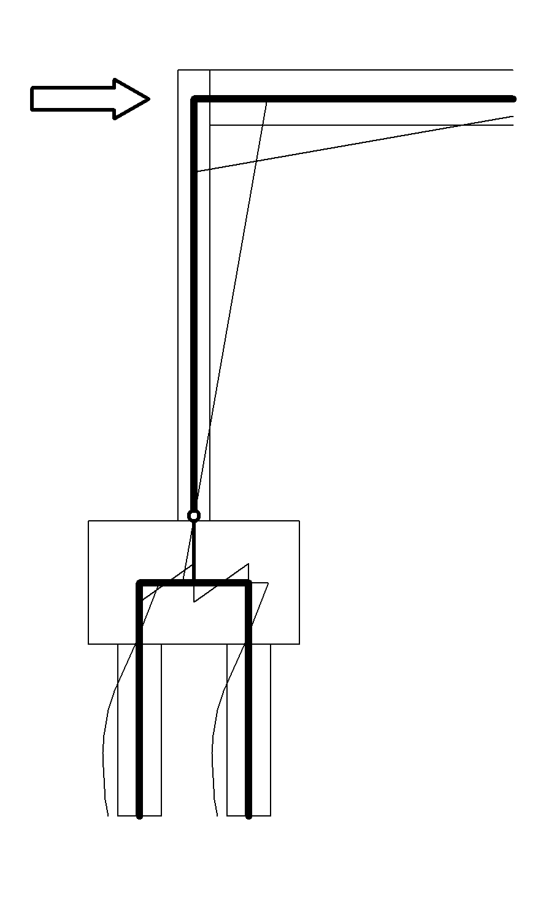
クレーンを有する建物では，張間方向に基礎梁を設けな
い設計もある．このような場合は実状に応じて柱脚の固定
度を考慮して設計する．この場合は，柱脚に生じる応力を
基礎，地盤に伝達できることを確認する必要がある．保有
水平耐力時には柱脚応力の基礎への伝達を考慮することが
望ましい．また上部架構の安全性を高めるために，柱脚を
ピンとモデル化して応力計算を行ってもよい．
建物が杭基礎の場合は杭を複数本打ちとして，地震時の
杭頭曲げモーメントは基礎で処理することが望ましい．
図－5にその概念図を示す．
また，1階床が基礎梁と緊結されない土間コンクリート
のような場合は剛床仮定が成立しないと判断され，1階床
での水平力伝達ができない．この場合は，上部架構の水平
図－5 杭の水平力の処理方法概念図
力を当該架構の基礎で処理する必要がある．

2.7 疲労設計に対する取扱い
重量物を扱うクレーン等はその使用目的および予想される使用状況に応じて疲労設計が必要な場合は，日本鋼構造協会「鋼構造物の疲労設計指針」^{６）}等を参考に該当部材の安全性の確認を行うことが望ましい．

【参考文献】
１）国土交通省国土技術政策総合研究所他監修：2020年版建築物の構造関係技術基準解説書
２）日本建築学会：建築物荷重指針・同解説（2015），12.1.3 その他の荷重の設定方針 5）天井クレ
ーンの荷重，2015
３）日本建築学会：鋼構造設計規準－許容応力度設計法－，3.2 衝撃力，3.3天井クレーン走路に作用
する水平力，2019
４）日本建築構造技術者協会：S建築構造の設計，pp.178～181，2018
５）日本建築士事務所協会連合会：2015年構造設計Q&A集，2.5.4 クレーンのある建物の地震力，
2015
６）日本鋼構造協会：鋼構造物の疲労設計指針・同解説－付・設計例－，2012

2.2 鉛直震度による突出部分などの検討 A-2
【よくある指摘事例】
突出部の長さが2mを超える跳ね出し部の鉛直震度1.0に対する検討において，採用した設計荷重に不適切な事例がある．

【関係法令等】
平成19年国交省告示第594号第2第三号ニ
2020年技術基準p.325

【指摘の趣旨】
片持梁や片持ちのバルコニーなどの2.0mを超える突出物は告示に定める鉛直震度を考慮した検討が必要となるが，鉛直震度を考慮した片持梁や片持ちスラブの短期許容応力度設計に際し，採用すべき積載荷重の値に関して不適切な事例がある．
鉛直震度に対する短期設計時の検討では，積載荷重は局所的に荷重が集中するおそれがあることから，ひび割れやたわみの安全性を考えて，設計荷重として下図の「①の組合せ］を採用するものと取扱う．これについて，以下に解説をする．

【解説】
1. 短期設計時の設計荷重の考え方
平成19年国交省告示第594号第2第三号ニには「片持ちのバルコニーその他これに類する建築物の外壁から突出する部分（建築物の外壁から突出する部分の長さが2m以下のものを除く．）を設ける場合 作用する荷重及び外力（地震力にあっては，当該部分の鉛直震度（令第88条第1項に規定するZの数値に1.0以上の数値を乗じて得た数値とする．）に基づき計算した数値とする．）に対して，当該部分及び当該部分が接続される構造耐力上主要な部分に生ずる力を計算して令第82条第一号から第三号までに規定する構造計算を行い安全であることを確かめること．」と規定されている．
それに基づいて技術的助言（平成19年6月20日国住指第1335号）や2020年技術基準^{１）}では鉛直震度に対する検討法の具体的な方法の一つとして，短期の許容耐力が長期の1.5倍である場合には常時荷重を1.33倍（＝2/1.5）して長期の許容応力度の確認を行う方法が示されている．

W_{DL}
W_{LL}(床用・架構用)
W_{DL}
W_{LL}(床用・架構用)
W_{DL}
W_{LL}(地震用)
W_{DL}
W_{LL}(地震用)
×2
×2
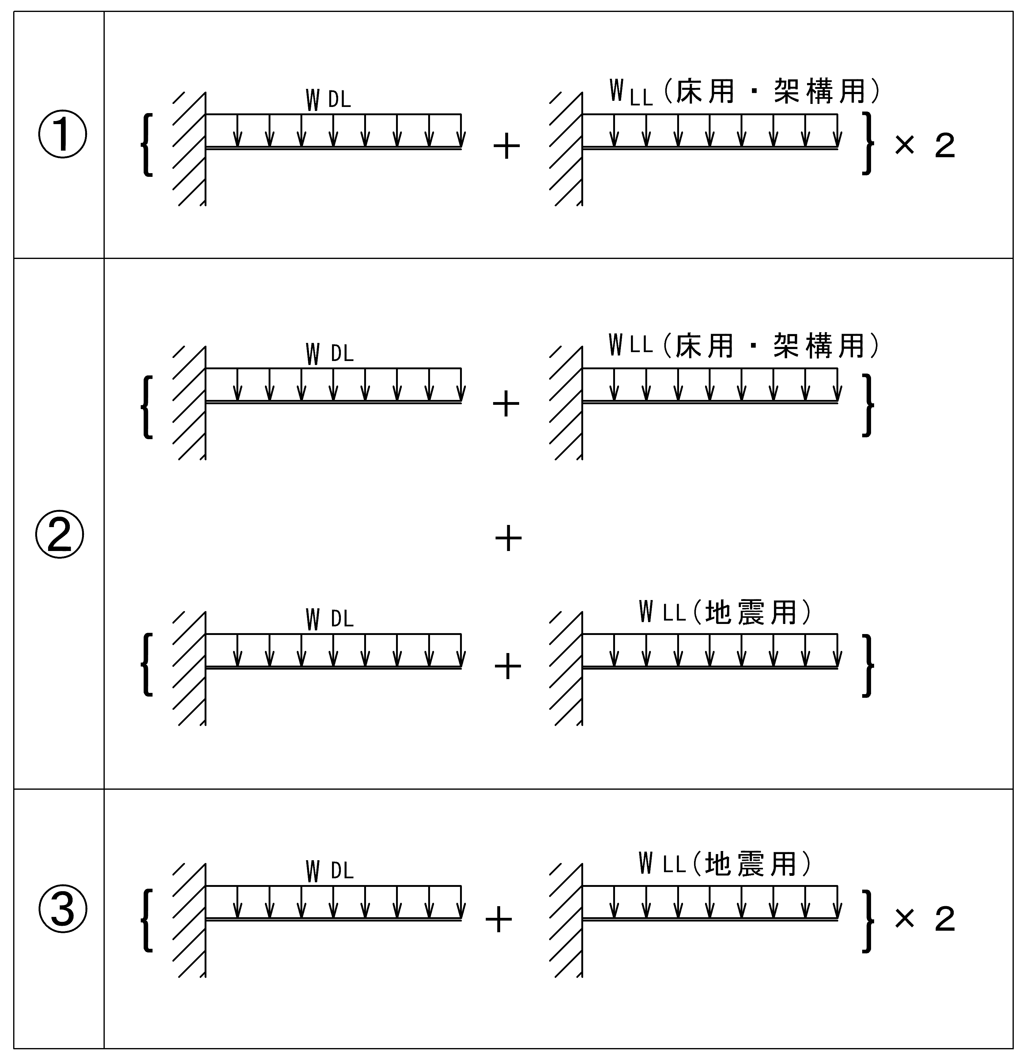
しかし，鉛直震度に対し地震用積載荷重を採用して短期設計を行う事例があった．右図に短期設計時に考えられる設計荷重の組合せ①～③を示し以下の計算例で検証する．
ここで符号は，以下とする．
W_{DL}：固定荷重
W_{LL}：積載荷重（床用,架構用または地震用）

【設計例】

＜計算条件＞
F_{c}＝27 N/mm²
f_{t} ＝195 N/mm²(長期）, f_{t} ＝295 N/mm² (短期）
f_{s} ＝0.76 N/mm²(長期）, f_{s} ＝1.14 N/mm² (短期）
w_{DL} ＝6.1 kN/m²
w_{LL}（床用）＝1.8 kN/m²
w_{LL}（地震用）＝0.6 kN/m² 先端手摺 5.0 kN/m
D ＝240 mm, d_{t} ＝50 mm
d ＝190 mm, j ＝ 166.25mm
1.1 長期設計時
${\text{M}}_{\text{A}}=127×10×195×166.25=41.1 \text{kN∙m}$
${\text{Q}}_{\text{A}}=1000×166.25×0.76=126.3 \text{kN}$
$${\text{M}}_{\text{D}}=\left(\frac{1}{2}×7.9×{2.2}^{2}+5×2.2\right)=30.2 \text{kN∙m}$$
（検定比 0.74）OK

${\text{Q}}_{\text{D}}=\left(7.9×2.2+5\right)=22.4 \text{kN}$ （検定比 0.18）OK

1.2 短期設計時
$${\text{M}}_{\text{A}}=127×10×295×166.25=62.2 \text{kN∙m}$$
${\text{Q}}_{\text{A}}=1000×166.25×1.14=189.5 \text{kN}$
$${\text{M}}_{\text{D}}=\left(\frac{1}{2}×7.9×{2.2}^{2}+5×2.2\right)×2=60.4 \text{kN∙m}$$
（検定比 0.97）OK
①
${\text{Q}}_{\text{D}}=\left(7.9×2.2+5\right)×2=44.8 \text{kN}$ （検定比 0.24）OK
$${\text{M}}_{\text{D}}=\left(\frac{1}{2}×7.9×{2.2}^{2}+5×2.2\right)+\left(\frac{1}{2}×6.7×{2.2}^{2}+5×2.2\right)=57.4 \text{kN∙m}$$
（検定比 0.92）OK
②
${\text{Q}}_{\text{D}}=\left(7.9×2.2+5\right)+\left(6.7×2.2+5\right)=42.1 \text{kN}$ （検定比 0.22）OK
$${\text{M}}_{\text{D}}=\left(\frac{1}{2}×6.7×{2.2}^{2}+5×2.2\right)×2=54.4 \text{kN∙m}$$
（検定比 0.87）OK
③
${\text{Q}}_{\text{D}}=\left(6.7×2.2+5\right)×2=39.4 \text{kN}$ （検定比 0.21）OK

計算例から， ① ② ③
60.4 > 57.4 > 54.4
①，②，③と設計応力は小さくなっており危険側の設定といえる．

【取扱い】
鉛直震度に対する短期設計時の検討では，積載荷重は局所的に荷重が集中するおそれがあることから，ひび割れやたわみの安全性を考えて，採用すべき荷重として「①の組合せ］とする．
また，突出する部材の控え部材についても鉛直震度による応力との釣合を考えて安全を確認する必要がある．

【参考文献】
１）国土交通省国土技術政策総合研究所他監修：2020年版建築物の構造関係技術基準解説書，6.1 許容応力度計算の方法

